КРАТКОСРОЧНЫЙ ПЛАН УРОКА ПО ПРЕДМЕТУ РАЗВИТИЕ РЕЧИ И КОММУНИКАЦИЯ
Учитель - дефектолог: Черепанова В.Л.
Класс: 7 «В»
Всего учащихся: 6
Присутствовали: 6 учащихся
Отсутствовали: __________________
(фамилия, имя учащихся)
1 | Дата проведения | 25.01.2024г.
2 | Тип урока | Урок ознакомления с новым материалом
3 | Тема урока | Одушевленные и неодушевленные имена существительные
4 | Образовательная программа | Русский язык. Учебник для 6 класса специальных школ (классов) для детей с нарушением интеллекта / А. М. Змушко. – Алматы: ТОО «Центр САТР», 2020. – 196 с.  Рабочая тетрадь для специальных школ (классов) для детей с нарушением интеллекта.  6 класс / Т. В. Мельникова. – Алматы: ТОО «Центр САТР», 2020. – 56 с.с.
5 | Цели и задачи урока | Цель: познакомиться с одушевлёнными и неодушевлёнными именами существительными  Задачи:  1) формировать умение различать одушевленные и неодушевленные имена существительные, находить имена существительные в тексте и отличать их от других частей речи.  2) развивать память, внимание, мышление, орфографическую зоркость, кругозор обучающихся, развивать устную и письменную речь.  3) прививать любовь к языку, воспитывать чувство долга, чувство потребности к изучению русского языка, способствовать воспитанию уважительного отношения, формировать умение слушать мнение другого.
6 | Обоснование выбора содержания учебного материала, методов, форм работе на уроке | Основной дидактический метод: беседа, объяснительно-иллюстративный, фронтальная, индивидуальная, работа в парах.  Частные методы и приемы: Словесный, наглядный, частично-поисковый, проблемный, практический
7 | Средства обучения | Интерактивная доска, колонки, презентация, карточки, учебник, ручка, тетрадь.
8 | Межпредметная связь | Чтение и развитие речи, мир вокруг, музыка
9 | Здоровьесберегающие технологии | Равномерное распределение видов заданий, смена видов деятельности, физкультминутка
10 | Планируемый результат | Знать: какие имена существительные являются одушевлёнными, а какие неодушевлёнными  Уметь: уметь отличить одушевлённые и неодушевлённые имена существительные; находить имена существительные в тексте и отличать их от других частей речи; классифицировать одушевлённые и неодушевлённые имена существительные
11 | Основные понятия | Имена существительные, одушевленные, неодушевленные
Основные этапы и виды деятельности
Этап урока | Содержание совместной деятельности учителя и учащихся | Дифференцированный и индивидуальный подход
Организационный момент  Цель: Психологический настрой учащихся на урок. Проверка готовности к уроку | I. Организационный момент. - Здравствуйте ребята! Сегодня у нас на уроке присутствуют гости. Давайте поприветствуем гостей.  - Какой у нас сейчас урок?  - Назовите, какое число, месяц?  - Какое время года?  - Правильно, зима.  Снег летает и сверкает, В золотом сиянии дня.  Словно пухом устилает  Все дороги и дома.  Сыплет, сыплет снег – снежок,  Начинаем наш урок. | 1 гр. | 2 гр. |  | 3 гр. |  | 4 гр.
Приветствуют гостей.
Проверяют готовность к уроку.
Настраиваются на работу.
Отвечают на вопросы

Проверка домашнего задания  Цель: осознание и закрепление пройденной на уроке темы, а также формирование практических навыков самостоятельного применения знаний. | II. Проверка домашнего задания.  - Какое домашнее задание, было задано на прошлом уроке? (проверяет домашнее задание)  - Молодцы, домашнее задание выполнили. | Дети показывают тетради с выполненным домашним заданием.
Актуализация знаний  Цель: организовать актуализацию знаний | III. Мини - тест  1. Выберите приставку:  Спортсмен выполнил перед прыжком удачный ра…бег  А) Раз- Б) Рас-  Проверим:  Спортсмен выполнил перед прыжком удачный разбег  2. Какая буква пишется в словах:  Позиц..я, акац..я, ситуац..я  А. И Б. Ы.  3. Загадка. Прочитайте загадку. Вставьте в слова пропущенные буквы С б…родой, а не ст…рик. С р…гами, а не бык. Доят, не к…орова. Кто это?  - Откройте тетради. Запишите число. Классная работа. | Отвечает на вопросы учителя |  | Отвечают на вопросы учителя |  | Слушают учителя |  | Слушает учителя
Актуализация знаний  Цель: организовать актуализацию знаний |  | Находит приставку  Находит пропущенную букву  Вставляет пропущенные гласные  Делает записи в тетради |  | Находят приставку  Находят пропущенную букву  Вставляют пропущенные гласны  Дети делают записи в тетради |  | Слушают ответы учеников  Вставляют пропущенные гласные  Дети делают записи в тетради по обводке |  | Слушают ответы учеников  Вставляют пропущенные гласны  Делает записи в тетради по обводке
Закрепление изученного материала. Совместное открытие знаний.  Цель: организация деятельности с применением новых знаний | IV. Ознакомление с новым материалом - Сегодня на уроке мы будем повторять то, что важно для урока.  - Определим основной вопрос урока.  - Откроем для себя новые знания.  - Будем применять новые знания.  V. Построение проекта выхода из затруднения. Задание. Одушевлённые имена существительные.  Прочитайте слова в 1 столбике. Одушевлёнными или неодушевлёнными являются данные имена существительные? Измените одну букву в каждом слове, чтобы получились одушевлённые имена существительные, запишите их.  дом –…  точка – …  корж – …  полк – …  Подсказка: Вспомните определение однокоренных слов и определение имён существительных.  Правильный ответ:  дом – сом  точка – дочка  корж – морж  полк – волк  -Ребята, давайте поставим после каждого слова вопрос.  Дом (что?) - Сом (кто?)  - К какой части речи они относятся?  - На какой вопрос отвечают?  - Эти имена существительные одушевленные или неодушевлённые?  - Вы догадались, какая тема нашего урока?  VI. Цель нашего урока –  познакомиться с одушевлёнными и неодушевлёнными именами существительными.  На уроке  мы узнаем:  какие имена существительные являются одушевлёнными, а какие неодушевлёнными;  мы научимся:  находить имена существительные в тексте и отличать их от других частей речи;  мы сможем:  классифицировать одушевлённые и неодушевлённые имена существительные  VII.Теоретический материал для изучения.  Подумайте, что объединяет слова каждой группы:  Продавец, лиса, ребёнок, синица, жираф  Книга, берёза, дождь, машина, роза.  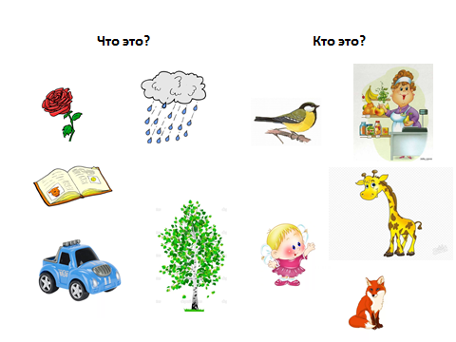  VIII. Работа в тетради. стр. 99  Прочитать правила  ЗАПОМНИ!  Имена существительные делятся на две группы: одушевленные и неодушевленные.  Одушевленные имена существительные обозначают названия живых предметов и отвечают на вопрос кто?  Человек, ребенок, пекарь, кошка, птица  Неодушевленные имена существительные обозначают названия живых предметов и отвечают на вопрос что?  Река, крыло, игрушка, растение  Задание:  - Запишите сначала имена существительные обозначающие живые предметы, а потом – неживые предметы. | Слушает учителя  Совместно с учителем опредяляет цели урока  Слушает учителя  Запоминет основные задачи урока  Читает слова первого столбика  Изменяет одну букву  Отвечает на вопросы  Находит правильный ответ  Определяет тему урока  Изучает теоретический материал по картинке  Делает записи в тетрадь  Запомнил определение одушевленных имён существительных  Выполняет задание |  | Слушают учителя  Совместно с учителем опредяляют цели урока  Слушают учителя  Запоминвют основные задачи урока  Читают слова первого столбика  Изменяют одну букву  Отвечают на вопросы  Находят правильный ответ  Определяют тему урока  Изучают теоретический материал по картинке  Делают записи в тетрадь  Запомнили определение одушевленных имён существительных  Выполняют задание |  | Слушают учителя  Сомчестно с учителем опредяляют цели урока  Слушают учителя  Запоминвют основные задачи урока  Слушают ответы учеников  Слушают ответы учеников  Называю тему урока  Слушают ответы учеников  Слушают ответы учеников  Длают записи в тетрадь  Пишут по обводке |  | Слушает учителя  Совместно с учителем опредяляет цели урока  Слушет учителя  Запоминает основные задачи урока  Слушает ответы учеников  Слушает ответы учеников  Повторяет название темы урока  Слушает ответы учеников  Слушает ответы учеников  Делает записи в тетрадь по обводке  Пишет по обводке
Словарная работа  Цель: Расширить представление о новых понятиях, развитие словаря | Одушевленные существительные — это слова, которые обозначают людей и предметы и отвечают на вопрос кто?  Неодушевленные существительные — это слова, которые называют нечто неживое и отвечают на вопрос что? | Запоминает  правила |  | Запоминают  правила |  | Слушают  правила |  | Слушает  правила
 | IX. Работа в паре (работа с карточками)  КАРТОЧКА ДЛЯ ПАРЫ  1.Прочитайте слова на карточке:  кот, самолёт, пальто, отец, мышка  2.Распределите слова в две группы и запишите их в тетради в столбики.  Объясните, по какому принципу делили?  Что заметили особенного?  КАРТОЧКА ДЛЯ ИНДИВИДУАЛЬНОЙ РАБОТЫ  1). Подчеркни одной чертой одушевлённые имена существительные:  Берег, горох, отец, товарищ, помидор, пшеница, ученик, волк, шахматы, шахматист. 2) Кто? Что? Какое слово будет лишним? Раскрасьте фон этой картинки желтым цветом,  а остальные: лиса – оранжевая, мишка – коричневый, бабочка – голубая.   | Работает в паре (сильный ученик со слабым учеником) |  | Работают в паре (сильный ученик со слабым учеником) |  | Индивидуальная работа |  | Индивидуальная работа
Динамическая пауза  Цель: Снятие усталости и напряжения, внесении эмоционального заряда | X. Физминутка  - А, сейчас отдохнем. Физминутка под музыку.  Мы писали....  https://www.youtube.com/watch?v=YeEq7Kfm-CE&t=12s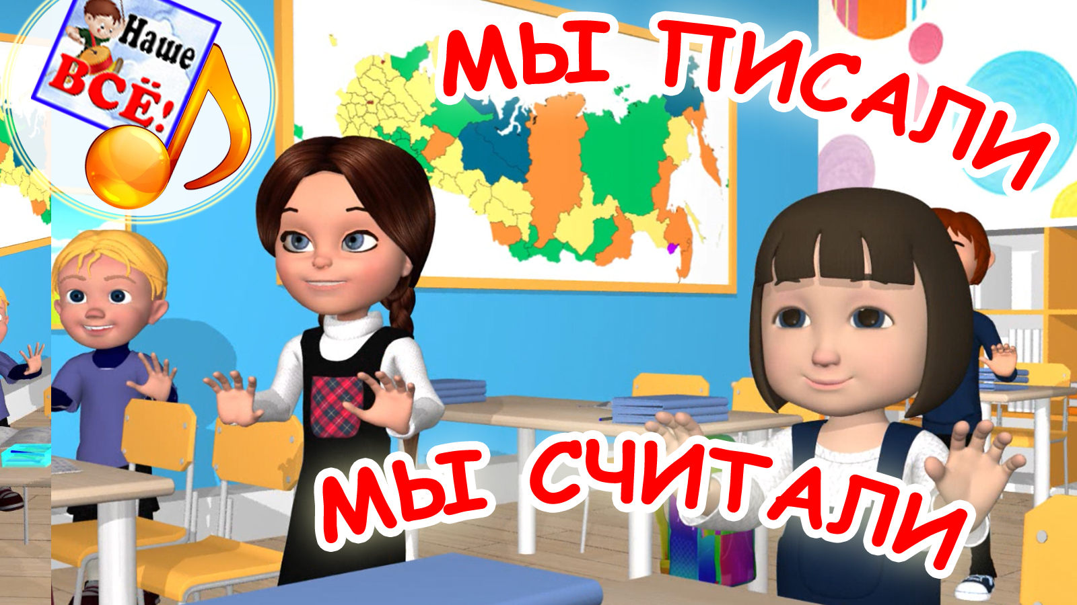 | Выполнет движения под музыку. |  | Выполняют движения под музыку. |  | Выполняют движения под музыку. |  | Выполняет движения под музыку.
Применение нового знания  Цель: Проверка усвоения нового учебного материала. | XI. Примеры заданий и разбор их решения.  Задание: Проверь работу.  Пятиклассники приводили примеры одушевленных имён существительных. Проверьте их работы. Кто из учеников допустил ошибку?  А) Коля: коза, ворона, медведь, ящерица.  Б) Ваня: ученик, машинист, бабушка, брат.  В) Алёна: заяц, лиса, ель, сосна.  Подсказка: Вспомните определение одушевленных имён существительных.  Правильный ответ: В) Алёна: заяц, лиса, ель, сосна. | Читает задание.  Находят ошибки допущенные учениками  Вспоминает определение одушевленных имён существительных |  | Читают задание.  Находят ошибки допущенные учениками  Вспоминают определение одушевленных имён существительных |  | Слушают ответы усчеников |  | Слушает ответы учеников
Закрепление нового материала  Цель: Установление правильности и осознанности усвоения нового учебного материала; выявление пробелов и неверных представлений и их коррекция. | XII. Работа с учебником. стр. 99, упр. 249  - Прочитай текст, вставляя пропущенные буквы. Найди существительные. Определи, какие из них одушевленные, какие -неодушевленные.  !? Спиши предложение | Слушает задание  Находит одушевленные и неодушевленные существительные  Списывает предложение |  | Слушают задание  Находят одушевленные и неодушевленные существительные  Списывают предложение |  | Слушают задание  Списывают слова в тетрадь (по обводке) |  | Слушает задание  Списывает слова в тетрадь (по обводке)
Просмотр видеоролика | XIII. Просмотр видеоролика  Тема: одушевленные и неодушевленные существительные | Смотрит видеоролик  Отвечают на вопросы |  | Смотрят видеоролик  Отвечают на вопросы |  | Смотрят видеоролик  Слушают ответы усчеников |  | Смотрит видеоролик  Слушают ответы учеников
Домашнее задание  Цель: Осознание и закрепление пройденной на уроке темы, а также формирование практических навыков самостоятельного применения знаний. | VIX. Домашнее задание  1-2 гр. – учебник, стр. 100, упр. 247  Прочитайте слова. Это названия живых и неживых предметов? Найдите в тексте одушевленные и неодушевленные существительные. Подчеркните одушевленные существительные.  3-4 гр. – учебник, стр. 100, упр.249 (по обводке) | Слушает задание на дом |  | Слушают задание на дом |  | Слушают задание на дом |  | Слушает задание на дом
Итог урока и оценка деятельности учащихся  Цель: Мобилизация учащихся на рефлексию своего поведения (мотивации, способов деятельности, общения, настроение). Усвоение принципов саморегуляции и сотрудничества. | XV. Итог урока. Рефлексия - Какая была тема нашего урока?  - Как определить одушевлённые и неодушевлённые имена существительные?  - МОЛОДЦЫ! - Посмотрите на экран. На экране представлены шляпы, цвет шляпы имеет свое значение. Зеленая шляпа – я отлично поработал и узнал много интересного.  Желтая шляпа – я хорошо поработал.  Красная шляпа – я не узнал ничего нового  - Скажите, какую шляпу на этом уроке примерили вы?  - Вы большие молодцы, спасибо вам за урок! | Вспоминает, называют  Одушевленные и неодушевленные существительные  По вопросам: КТО? И ЧТО?  Оценивает свое настроение, выбирают шляпы |  | Вспоминают, называют  Одушевленные и неодушевленные существительные  По вопросам: КТО? И ЧТО?  Оценивают свое настроение, выбирают шляпы |  | Осуществляют рефлексию собственной деятельности  Оценивают свое настроение, выбирают шляпы |  | Осуществляет рефлексию собственной деятельности.  Оценивает свое настроение на уроке

